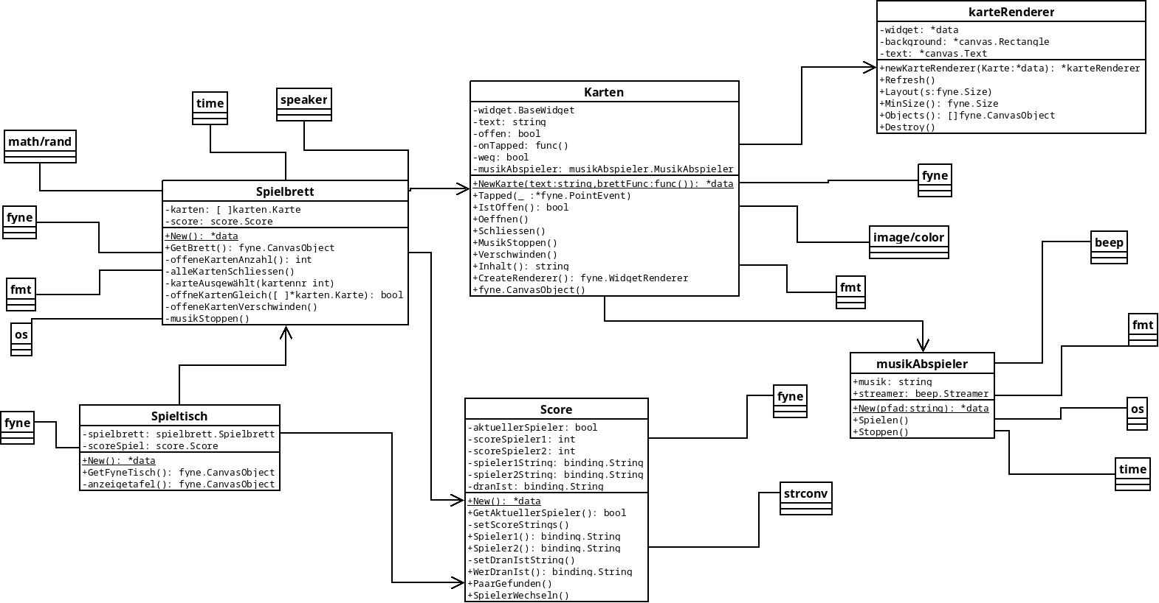Entwurfsentscheidungen:

Die Modellierung dieser Klassen orientiert sich an einem Memoryspiel: Zunächst gibt es also die Klasse „Karten“, deren Hauptfunktionalität darin liegt, dass die Karten geöffnet bzw. geschlossen werden können sowie dass beim Öffnen jeweils Musik abgespielt wird. Das Auslesen der mp3-Musikdateien übernimmt die Klasse „musikAbspieler“, die wiederum von den „Karten“ importiert wird. Zur grafischen Darstellung der Karten mittels des Fyne-Paketes wird die Klasse „karteRenderer“ benötigt.

Gedanklich eine Ebene darüber befindet sich das „Spielbrett“, welches die Karten importiert und die grundlegende Spiellogik implementiert. Dazu greift das Spielbrett auf die Klasse „Score“ zu, die für den aktuellen Spielstand und die Registrierung des aktuellen Spielenden zuständig ist.

Die letzte Klasse ist der „Spieltisch“, welcher das Spielbrett sowie den Score initialisiert und die Anzeige der Spielenden und Scores formatiert ausgibt.